
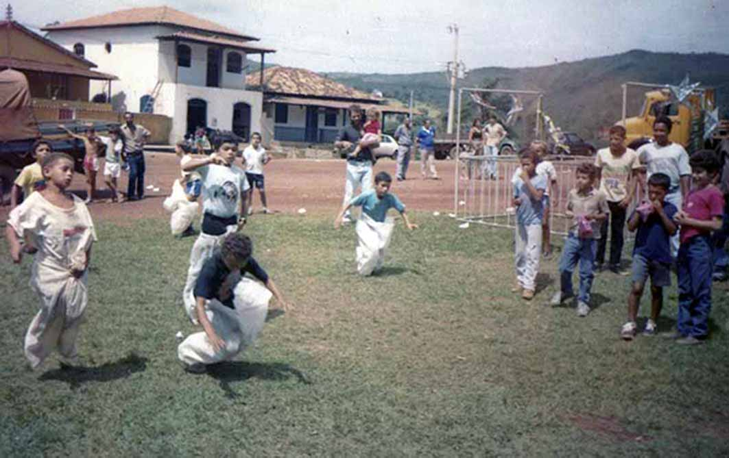
CULTURA POPULAR

Morro Vermelho, amor à liberdade

Costumes sociais da resistência

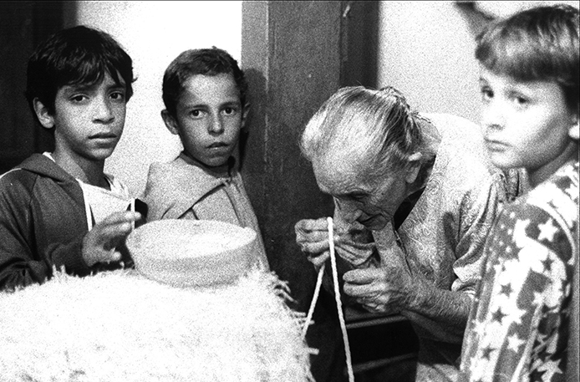
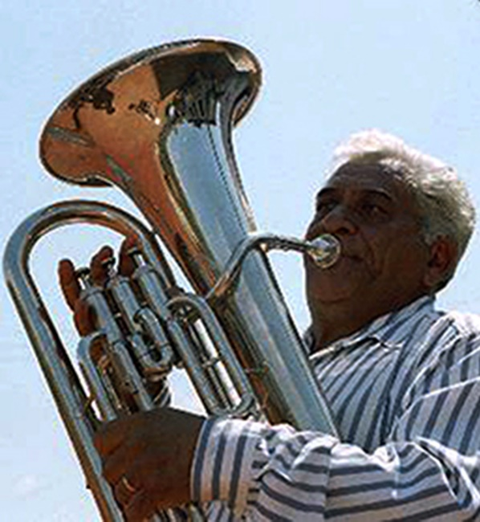
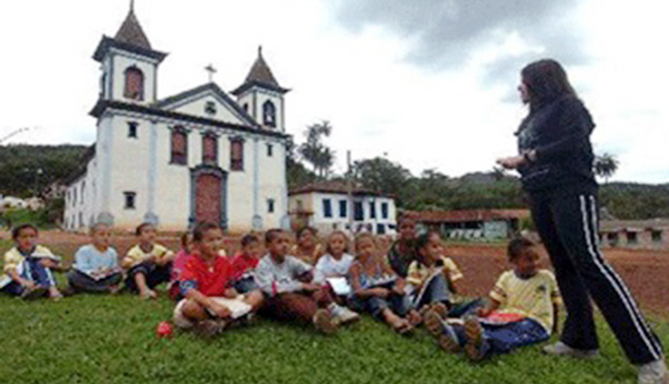
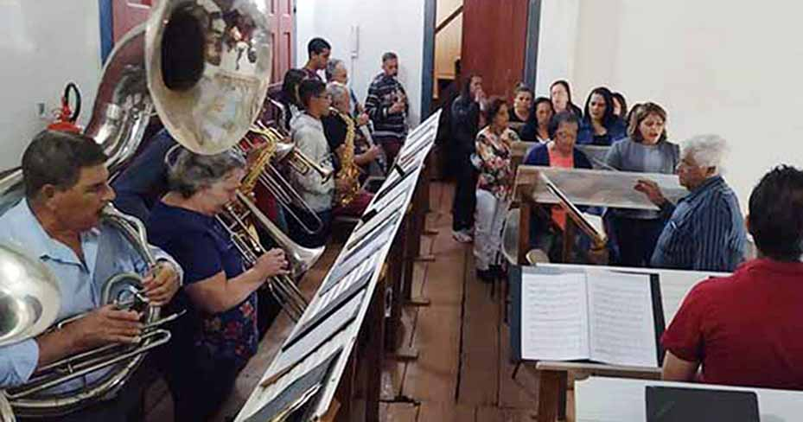
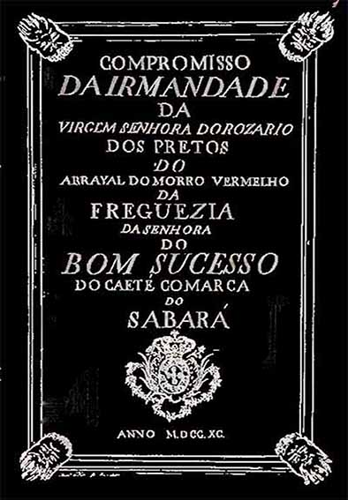
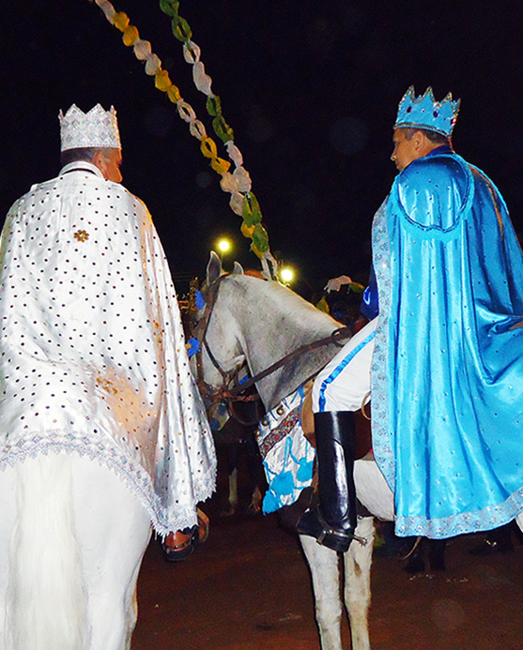
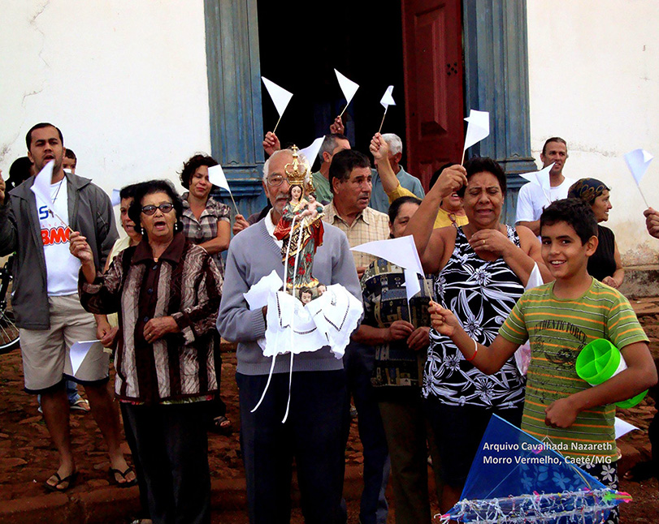
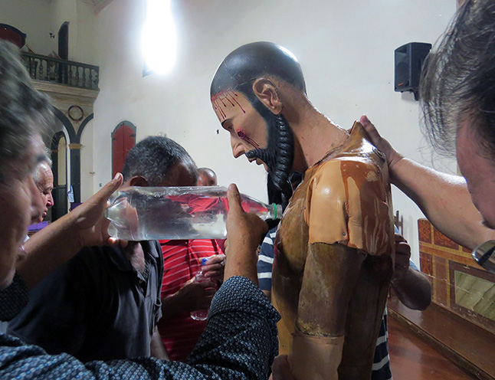
A luz verde do Morro Vermelho:
a elaboração da experiência
do sobrenatural em uma tradicional comunidade mineira

Dos pesquisadores Bernardo Marçolla e Miguel Mahfoud, o estudo da PUC Minas aborda, a partir de depoimentos de moradores, histórias e casos sobrenaturais, passados de geração a geração, para compreender experiências de vida da comunidade. (Leia mais)
http://periodicos.pucminas.br/index.php/psicologiaemrevista/article/view/151

Foto: Anselmo Magalhães
Experiência religiosa e enraizamento social: Festa e devoção de emigrados em visita à comunidade rural de origem barroca

De Miguel Mahfoud, do Departamento de Psicologia da UFMG, e Simone Monteiro Ribeiro, mestranda em Psicologia Social, estudo investiga como pessoas emigram de uma comunidade nativa e a ela mantêm-se vinculados e identificados, mesmo inseridos em outra cultura. (Leia mais)
http://www.hottopos.com/videtur6/migsim.htm

Empenhado na mudança do milênio: identidade, história e profecia em uma comunidade rural tradicional

De autoria do professor Miguel Mahfoud, estudo mostra um líder preocupado com as mudanças do milênio. A análise revela que, nessa visão político-religiosa, a identidade pessoal e comunitária é tecida com caráter profético universal. (Leia mais)
http://www.fafich.ufmg.br/~memorandum/artigos01/mahfoud01.htm
Cuidar da educação, da cultura e de si: horizontes de uma experiência de
Resgate da cultura popular na escola

Estudo dos pesquisadores Roberta Leite e Miguel Mahfoud, da UFMG, revela a participação da escola no enraizamento de tradições e fortalecimento da cultura em Morro Vermelho. (Leia mais)
http://pepsic.bvsalud.org/scielo.php?pid=S0104-12822007000200010&script=sci_arttext

A articulação entre a cultura popular
e a educação escolar na comunidade
rural de Morro Vermelho

De Roberta Vasconcelos Leite e Miguel Mahfoud, trabalho de campo investiga como a escola se insere na manutenção das tradições do povoado e os alunos são envolvidos em dar continuidade à cultura local. (Leia mais)
http://arquivos.cruzeirodosuleducacional.edu.br/principal/old/revista_educacao/pdf/volume_3_1/roberta.pdf

Rei, sacerdote, profeta: historicidade, religiosidade e subjetividade

Realizado pelo professor Gilberto Safra, do Instituto de Psicologia da USP e Pontifícia Universidade Católica de São Paulo, o trabalho comenta depoimento do líder comunitário Zé Leal, de Morro Vermelho. “Zé Leal nos convida a um olhar sobre o mundo que desvela o segredo, o belo, constitutivo em um único gesto: homem litúrgico”, conclui. (Leia mais)
http://www.fafich.ufmg.br/~memorandum/artigos01/artigo03.pdf

Produção de imagem e cultura barroca numa comunidade rural tradicional brasileira: hilética e noética

Pesquisa de Cláudia Coscarelli Salum e Miguel Mahfoud, da UFMG, relata a experiência de produção da bandeira e do altar biográfico de Morro Vermelho. Para eles, a força de significado dessa memória na experiência da pessoa permite que a produção da imagem se torne verdadeiramente produção de cultura. (Leia mais)
https://www.fafich.ufmg.br//~memorandum/a15/salumah01.pdf

Uma tradição viva: raízes para a alma:
Uma análise fenomenológica de
experiência de pertencer em uma comunidade rural de Minas Gerais

Tese de doutorado de Renata Amaral Araújo, do instituto de Psicologia da USP, mostra a importância para os moradores de Morro Vermelho de pertencer a uma memória viva de devoção e a importância do conhecimento para a modernidade. (Leia mais)
https://teses.usp.br/teses/disponiveis/47/47133/tde-09122009-095213/publico/ARAUJO_RA_Tese.pdf

A devoção a Nossa Senhora
de Nazareth a partir da elaboração da experiência ontológica de moradores de uma comunidade tradicional

De Renata Amaral Araújo, da USP, e Miguel Mahfoud, da UFMG, pesquisa mostra como a figura de Nossa Senhora faz parte da experiência ontológica dos moradores de Morro Vermelho. O trabalho revela formas com as quais os o povoado vive no mundo de maneira criativa. (Leia mais)
http://www.fafich.ufmg.br/~memorandum/artigos06/artigo02.pdf

O caráter único de Morro Vermelho na Região Metropolitana de Belo Horizonte

De autoria das arquitetas Simone Marques de Sousa Safe, Luciane Raposo Faquineli e Staël de Alvarenga Pereira Costa, estudo, publicado na Revista da USP, mostra a estagnação da ocupação territorial de Morro Vermelho diante da evolução da Região Metropolitana de Belo Horizonte. (Leia mais)
https://www.researchgate.net/publication/273910423_O_carater_unico_de_Morro_Vermelho_na_regiao_metropolitana_de_Belo_Horizonte

Música nos tempos coloniais:
um olhar a partir da prática
musical em Minas Gerais hoje

Em ensaio publicado na revista da Universidade de Brasília, a musicista e pesquisadora Barbara Alge, da Goethe Universität Frankfurt, na Alemanha, revela que experiências, como as interpretações litúrgicas da Música Colonial Mineira em Morro Vermelho e os quadros interpretativos à volta de eventos desempenham um papel importante na consciência histórica da comunidade. (Leia mais)
https://www.periodicos.unb.br/index.php/Musica/article/view/11132/9794

Água Benta, Fé Ardente; Água Ardente, Fé Benta

Documentário brasileiro de curta-metragem (nove minutos) de 1999, dirigido por João Dornelas e Armando Mendz. O filme mostra um ritual secular de Morro Vermelho, distrito de Caeté, Minas Gerais, onde os fiéis lavam uma imagem de Jesus Cristo com cachaça, que serve de remédio. O filme foi Prêmio Especial do Júri no Festival do Rio 99 (RJ), Melhor Documentário na 3ª Mostra MIS de Vídeo (SP) em 1999 e Melhor Vídeo do Júri Popular na 3ª Mostra de Tiradentes (MG em, 2000. (Leia mais)
https://vimeo.com/44002248

Compromisso da Irmandade da Virgem Senhora do Rosário dos Pretos do Arraial do Morro Vermelho

Documento de 1790 mostra estatuto da comunidade negra de Morro Vermelho, com regulamentos de celebrações da sua santa de devoção. (Leia mais)
https://digital.bbm.usp.br/bitstream/bbm/5389/1/024411_COMPLETO.pdf

Foto: Anselmo Magalhães
Foto: Anselmo Magalhães
 Capa
 História de resistência
 Busca do ouro
 Arraial de Viracopos
 Fazenda do Cutão
 Retiro dos capetas
 Dragões reais
 Guerra dos Emboabas
 Estrada Real
 Levante das bateias
 Epidemia da bexiga
 Família de padres
 Diretas-Já
 Atrações
 Parque do Gandarela
 Festas e tradições
 Cavalhada
 Artesanato e gastronomia
 Cachoeiras e cascatas
 Trilhas ecológicas
 Bens históricos
 Notícias da terra
 Redes sociais
 Estórias, causos e lendas
 Serviços
 Nossa gente, nossa história
 Galeria de fotos
 Outras coisas
Pouco se escreveu sobre a presença marcante de Morro Vermelho na história das Minas Gerais e do Brasil. Só mais recentemente, estudiosos começaram a pesquisar de perto o envolvimento dos moradores na preservação do seu passado. Um dos especialistas que mais se interessam pelo lugar é o professor Miguel Mafhoud, do Departamento de Psicologia da Universidade Federal de Minas Gerais, que desenvolveu estudos sobre o povoado ao lado de pesquisadores de todo o país. Morro Vermelho já foi assunto para filme de curta metragem e, de uns tempos para cá, se tornou centro de atenções das reportagens de jornais e televisão.

Lagoa do Cutão, que fornecia água para casa de apuração de ouro

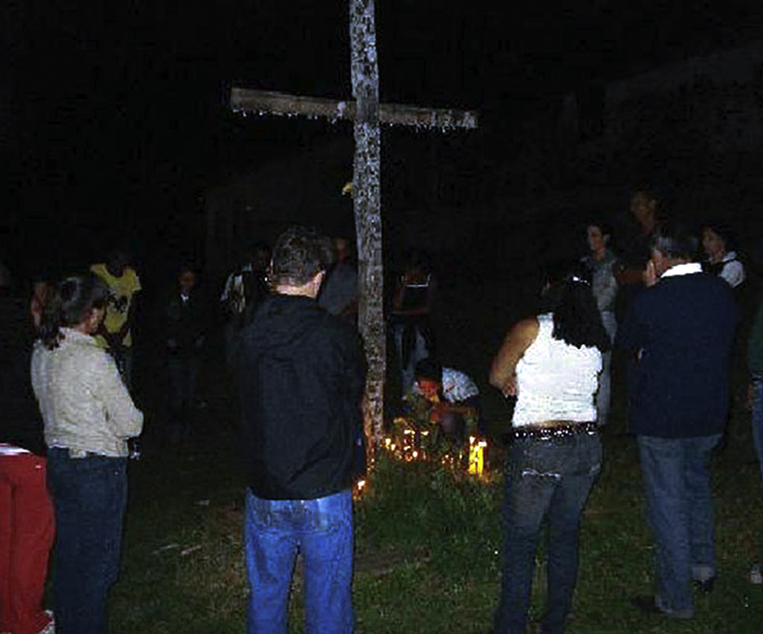
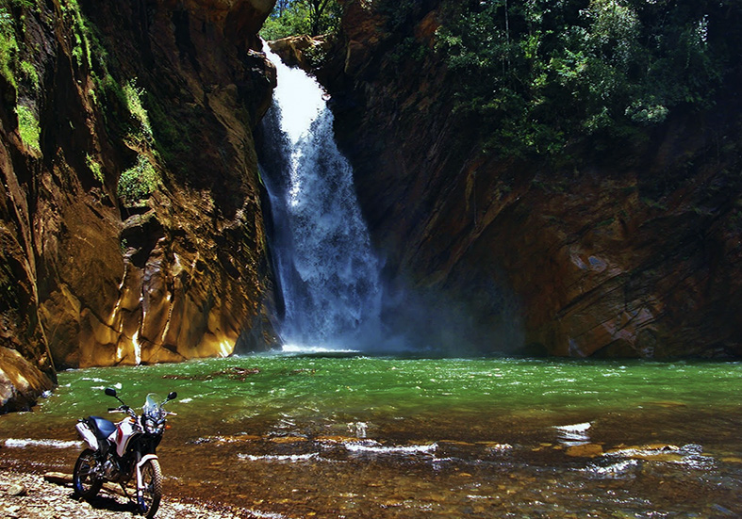
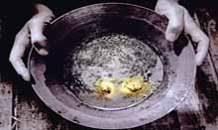
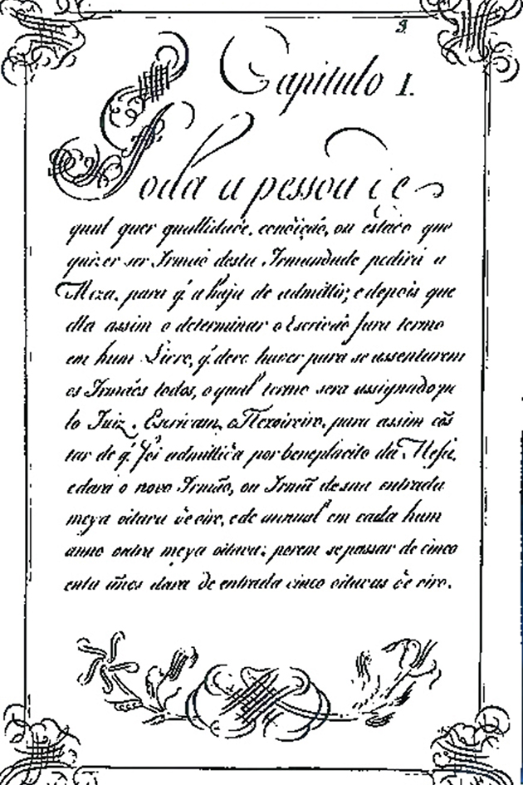
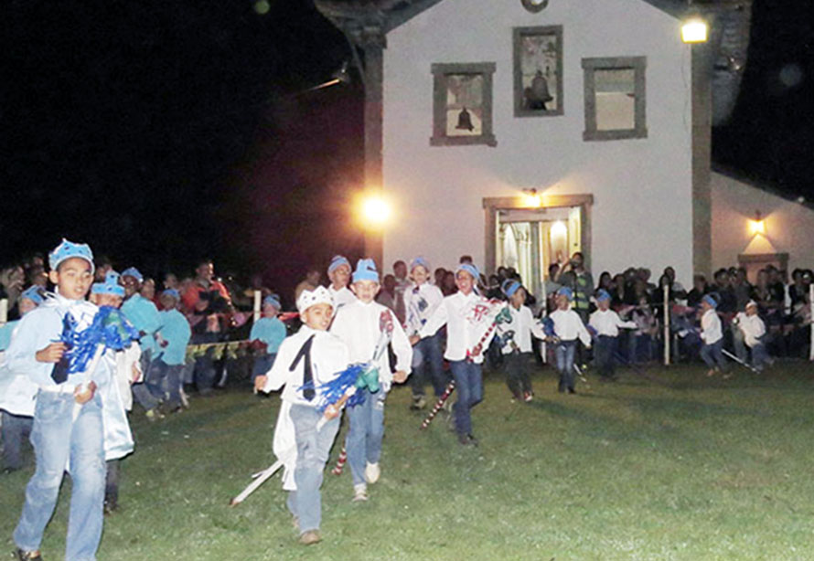
Viver a tradição e encontrar a alteridade cultural: investigação fenomenológica na comunidade rural de Morro Vermelho

Tese de pós-graduação em psicologia de Roberta Vasconcelos Leite revela como as crianças de Morro Vermelho dirigem-se à escola num meio cultural diverso. (Ler mais)
https://repositorio.ufmg.br/bitstream/1843/BUOS-LYJYP/1/disserta__o___viver_a_tradi__o_e_encontrar_a_alteridade_cultural___roberta__vasconcelos_leite.pdf

Encomendação das almas: mistério e mundo da vida em uma tradicional

Estudo psicológico do professor Miguel Mahfoud revela mistérios de tradição medieval repetida nas madrugadas da quaresma no povoado de Morro Vermelho. Fiéis se envolvem em ritual religioso e obrigados a ficar em silêncio e a nunca olhar para trás. (Leia mais)
https://books.google.com.br/books?hl=pt-BR&lr=&id=oS6-XaBOxrgC&oi=fnd&pg=PA57&dq=%22encomenda%C3%A7%C3%A3o+das+almas:+mist%C3%A9rio%22&ots=dcd5O9IaFf&sig=LIYSiBN1lvakUVIbFpM3EBB2vo8#v=onepage&q=%22encomenda%C3%A7%C3%A3o%20das%20almas%3A%20mist%C3%A9rio%22&f=false

Memória coletiva e imagem fotográfica: Elaboração da experiência em uma tradicional comunidade rural

A partir de exposição fotográfica, o professor Miguel Mahfoud e a mestranda Renata Amaral Araújo concluem que a tradição não é vivida como um conteúdo estático e formulado. Aderir à tradição significa dar continuidade a uma história da qual são protagonistas. (Leia mais)
http://www.fafich.ufmg.br/~memorandum/artigos02/araujo02.htm

Compor como se fosse observador: Hilética e Noética na produção de imagem numa comunidade tradicional de origem barroca

Estudo do professor Miguel Mahfoud mostra que em Morro Vermelho a dimensão temporal se ordena em dois grandes momentos: os preparativos para a Semana e para a Festa de Nossa Senhora de Nazareth, momentos fundamentais para uma memória coletiva compartilhada. (Leia mais)
https://www.upo.es/depa/webdhuma/areas/arte/4cb/pdf/Miguel%20Mahfoud.pdf

A relação entre experiência religiosa comunitária e posicionamento pessoal de moradores de Morro Vermelho

Estudo dos professores Achilles G. Coelho Júnior e Miguel Mahfoud, da UFMG, mostra que as a devoção das pessoas em Morro Vermelho disponibiliza uma bagagem cultural comum que desperta e mantém as experiências religiosas comunitárias. (Leia mais)
http://docplayer.com.br/42954795-A-relacao-entre-experiencia-religiosa-comunitaria-e-posicionamento-pessoal-dos-moradores-de-morro-vermelho-mg.html

A participação social no processo de desenvolvimento turístico local: o caso do distrito de Morro Vermelho

Em tese de mestrado em turismo e meio ambiente do Centro Universitário UMA, em Belo Horizonte, Marcos Delgado Alcantarino conclui ser discreta a participação de moradores de Morro Vermelho em ações turísticas, dependendo de grupos tradicionais. Acrescenta que um plano para balizar e orientar a ação pública local e de agentes privados é fundamental para criação de mais emprego e renda nesta área para a população. (Leia mais)
http://livros01.livrosgratis.com.br/cp156189.pdf

Renovando a tradição: o caso
da Cavalhada Mirim na Comunidade de Morro Vermelho

Em dissertação apresentada ao Programa de Pós-Graduação em Psicologia da Faculdade de Filosofia e Ciências Humanas da Universidade Federal de Minas Gerais, a mestranda em psicologia e pesquisadora Camila Pereira Lisboa constata a preocupação de famílias do povoado de transmitir tradições e o desejo de manter algo verdadeiramente significativo para as gerações seguintes. (Leia mais)
https://repositorio.ufmg.br/bitstream/1843/BUOS-9PQGF2/1/disserta__o_vers_o_final_camila_lisboa.pdf

Contribuições da memória coletiva
e da história para a formação da pessoa
e a emersão da singularidade na comunidade tradicional de Morro Vermelho

De Amanda Cristina Pereira e Miguel Mahfoud, da UFMG, estudo analisa compromissos de Irmandade da Virgem Senhora do Rosário dos Pretos de Morro Vermelho e a visão dos atuais moradores sobre as posições de seus antepassados. (Leia mais)
https://silo.tips/download/contribuioes-da-memoria-coletiva-e-da-historia-para-a-formaao-da-pessoa-e-a-emer

Tradição e oralidade: contos, histórias e lendas na comunidade rural de
Morro Vermelho

De Paulo Roberto da Silva Júnior, Miguel Mahfoud e Karina Braga Miziara (UFMG), estudo analisa a preocupação dos moradores de Morro Vermelho de guardar e valorizar a literatura oral ensinada pelos antepassados. Conclui que este acervo oral acumulado em 300 anos de história é constantemente reelaborado pelos moradores, permitindo a cada um deles construir a sua própria história, que é também coletiva, e que pretendem preservar para as novas gerações. (Leia mais)
http://docplayer.com.br/16291255-Tradicao-e-oralidade-contos-historias-e-lendas-na-comunidade-rural-de-morro-vermelho.html

